Схема

розміщення шлагбауму по вул. Т. Шевченка, 190

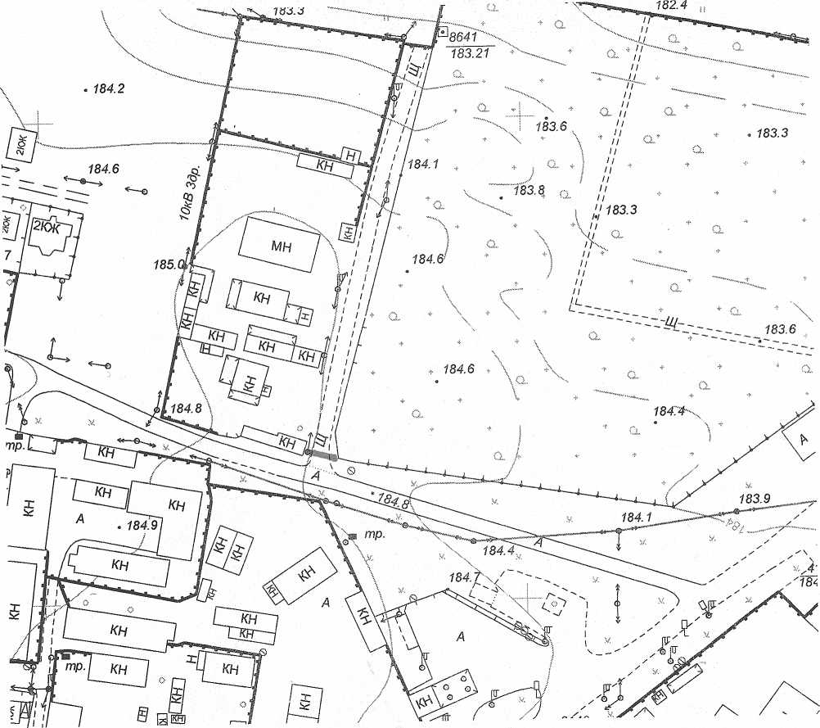

місце розміщення шлагбауму